韩流“逆袭”，中国游客挤爆韩国，该书口口相传，重印十四次！
100%如实取材，最详尽第一手信息! 独家赠送特大首尔地图!
天行者旅游丛书《首尔旅游全攻略》重磅登场，完备的购物、美食攻略带你血拼，带你美丽，带你挑战舌尖！

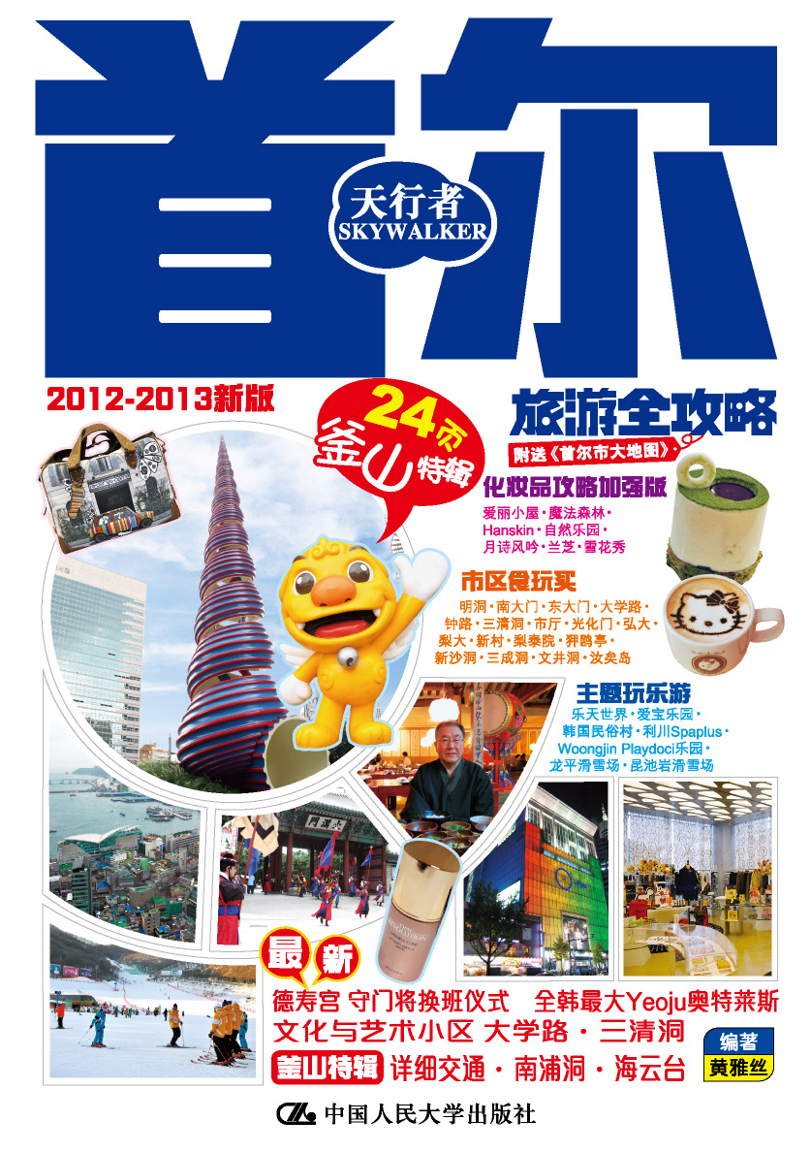
《首尔旅游全攻略》
系列: 天行者悠游系
书名：首尔旅游全攻略
书号：978-7-300-15903-4
著者：黄雅丝
责任编辑：郑雪梅
开本：32开 彩色印刷
出版时间：2012-9-17
定价：58.00元
出版社：中国人民大学出版社

◎ 本书卖点
- 韩国游火爆，中国游客飙升为最大客源。旅游书权威——香港正文社首尔经典大作，应时乘势，首发简体版!
- 精选逾百家美食，包罗新派与传统韩菜，从“大长今”宫廷宴到路边小吃，一路品味“舌尖上的首尔”。更有韩剧片场，韩星自家店铺与钟爱品牌详细指南，让你邂逅偶像。
- 详尽交通、住宿与出入境信息，让你胜过专业导游！更独家附赠首尔大地图！
- 特别添加24页釜山特辑，一书在手，悠游韩国。

◎ 读者定位
- 大众读者、旅游爱好者
- 爱好韩国文化的人士

◎ 编著者简介
黄雅丝， 香港岭南大学哲学系硕士毕业，旅游书权威编著机构——香港正文社资深采编作者。热爱思考与体验身边事物，并钟情郊外自然美景与都市时尚气息的黄雅丝，擅长从自助游的角度，搜寻各种旅游方式与乐趣，让读者能借助其著作，在旅程中看得惬意、吃得过瘾、玩得开怀、买得尽情。

◎ 内容简介
《首尔旅游全攻略》以100%实景实地取材的原则，搜罗首尔的美食、美景与购物胜地，用第一手的详实资料为读者奉献悠游首尔的指南。全书精心挑选年轻人钟爱的时尚购物店铺和奥特莱斯，直击“韩流”源头，一“哈”到底；美食版块荟萃传统和新派韩菜、包罗“大长今”宫廷宴以至路边摊的风味小吃，一起犒赏“吃货”的味蕾；全书更重点推荐文化景点与地道特产，带读者走近原汁原味的韩国文化。
简体版特别加入携程网推荐的十大景点、十大美食，以及最新最全面的交通、签证信息，涵盖旅行的所有环节，完全符合内地旅客的实际需要，并独家附赠首尔市的大地图。《首尔旅游全攻略》如同私家的专业导游，带你开始美妙的首尔之旅！

◎ 简要目录
 | 首尔目录
 | 序
 | 地图
 | 携程十大美食
 | 携程十大景点
01 | 首尔交通
02 | 明洞
03 | 南大门
04 | 东大门
05 | 大学路
06 | 钟路
07 | 三清洞
08 | 光化门·市厅
09 | 梨大·新村
10 | 弘大
11 | 梨泰院
12 | 狎鸥亭·新沙洞
13 | 三成洞
14 | 乐天世界
15 | 文井洞
16 | 汝矣岛
17 | 爱宝乐园
18 | 韩国民俗村
19 | 骊州奥特莱斯
20 | Woongin playdoci乐园
21 | Lafesta
22 | 利川spaplus
23 | 龙平山滑雪场
24 | 昆池岩滑雪场
25 | 釜山交通
26 | 南浦洞
27 | 海云台
28 | 附录

- 上架建议
店头码堆/旅游
- 精彩书摘
观光景点选摘：“首尔塔”
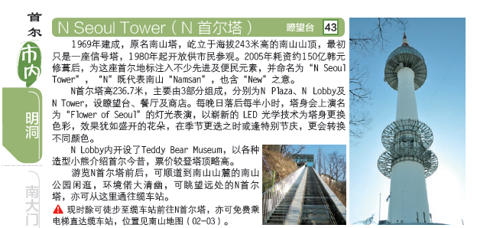

时尚购物选摘：全智贤、宋慧乔钟爱的时尚年轻女装“Supermarket”
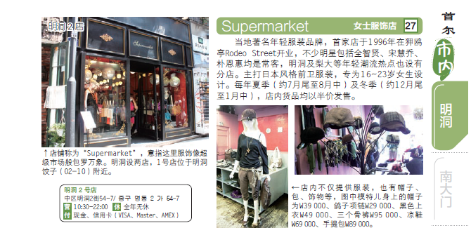

时尚购物选摘：化妆品店大激战
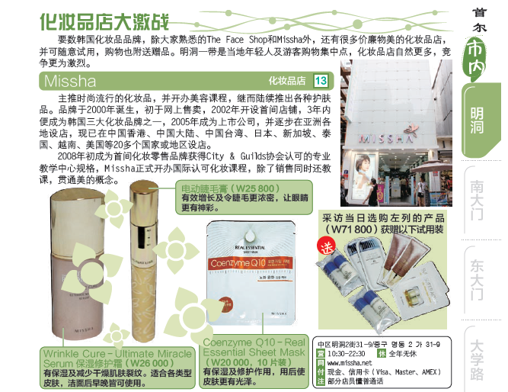

美食推荐选摘：“那度香”
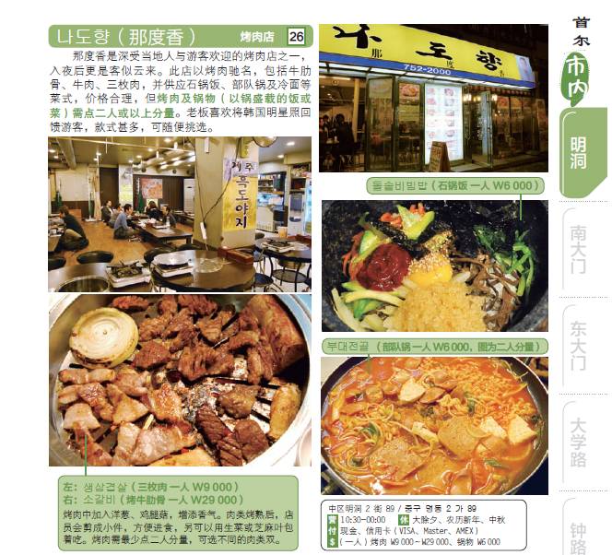
实用信息选摘（交通）：机场巴士
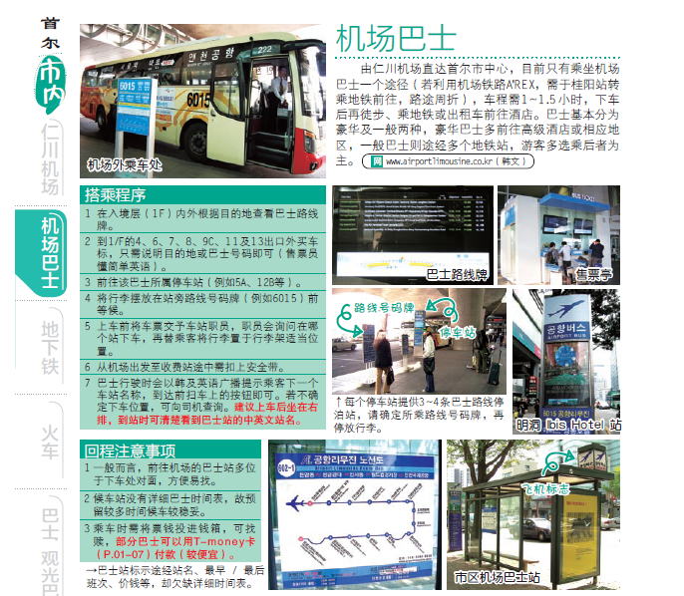

实用信息选摘（酒店及预订）：东横lnn
